**Inżynieria oprogramowania, Teleinformatyka, II rok**

**Raport z labu nr 2, gr. Pt 14:40**

**Piotr Ćwięka**

**Zadanie 1**

Tabela:

|  |  |
| --- | --- |
| Aktorzy | Program, pracownik portu |
| Opis | Generowanie raportu i układanie kontenerów |
| Dane | Lista kontenerów i statków |
| Wyzwalacz | 100 kontenerów |
| Odpowiedź | Plik z raportem (.txt) |
| Uwagi | Każda linia w pliku wyjściowym reprezentuje osobny raport |

Use case UML:

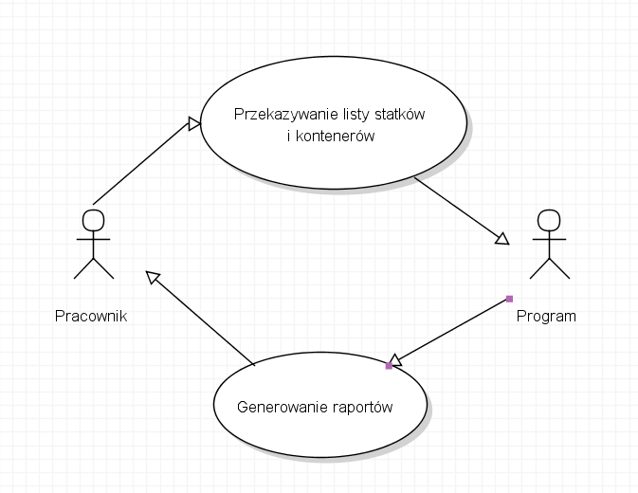

**Zadanie 2. Diagram Sekwencyjny**

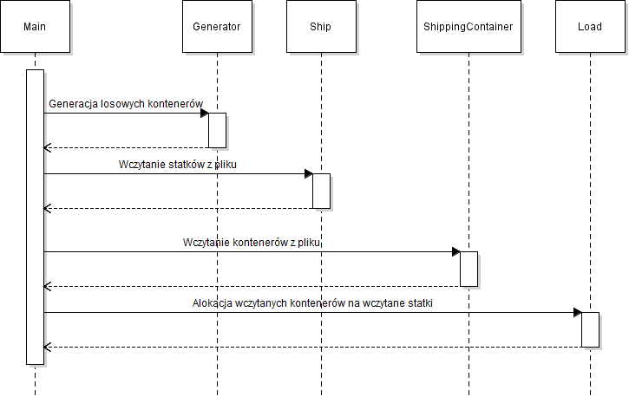

**Zadanie 3. Diagram architektury**

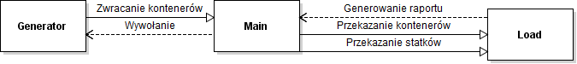

System składa się z trzech komponentów:

1. Main, który łączy pozostałe dwa komponenty
2. Generator służący do celów testowych, gdy nie mieliśmy jeszcze danych od klienta
3. Load, który odpowiada za generowanie raportów i układanie kontenerów na statki